(11) How To Use GitHub with VS Code in 2020 | Commit & Push | Part 1 - YouTube

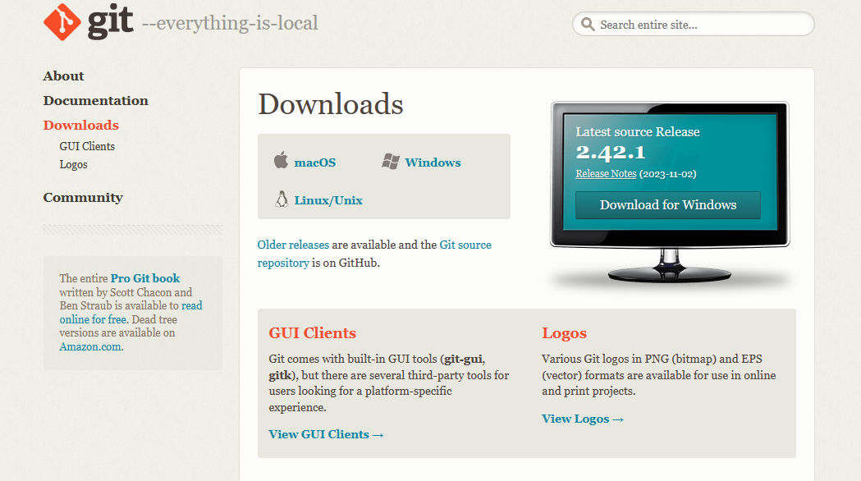
Obrázek 1 zde si stáhnete git který je potřeba pro propojení githubu s PC
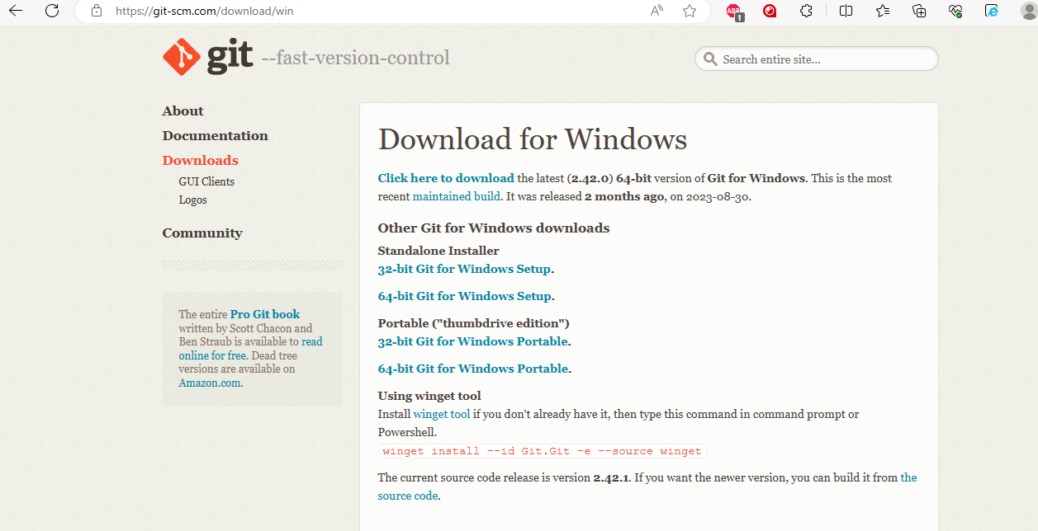
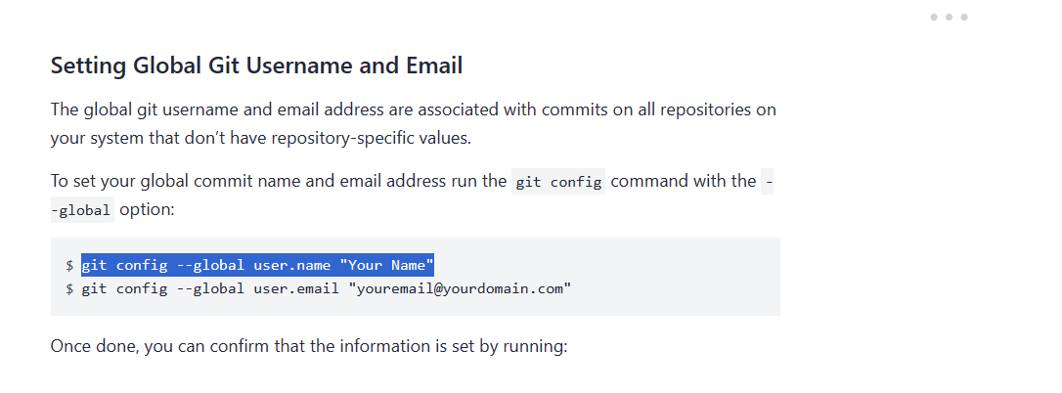
Obrázek 2 tady to zadejte do git CMD a místo your name tam dejte vaše username na githubu to samé s tím emailem
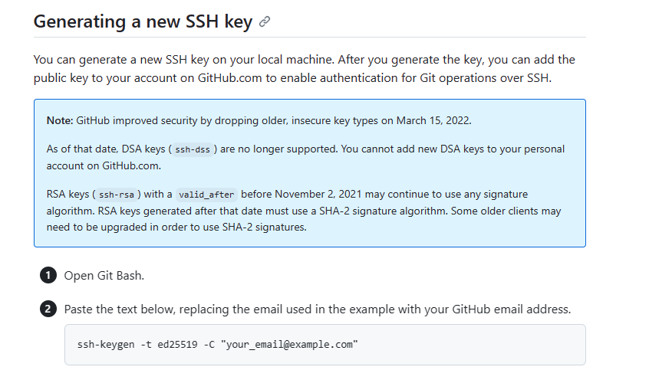
Obrázek 3 tento příkaz zadejte zas do GIT CMD a zadejete svůj email který používate na githubu. Pak 3 odentrujte vždy postupně až po operaci kterou cmd vykoná

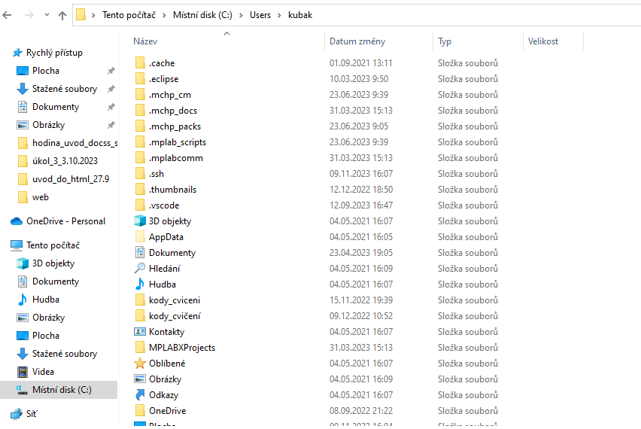
Obrázek 4 ssh key najdete v složce .ssh
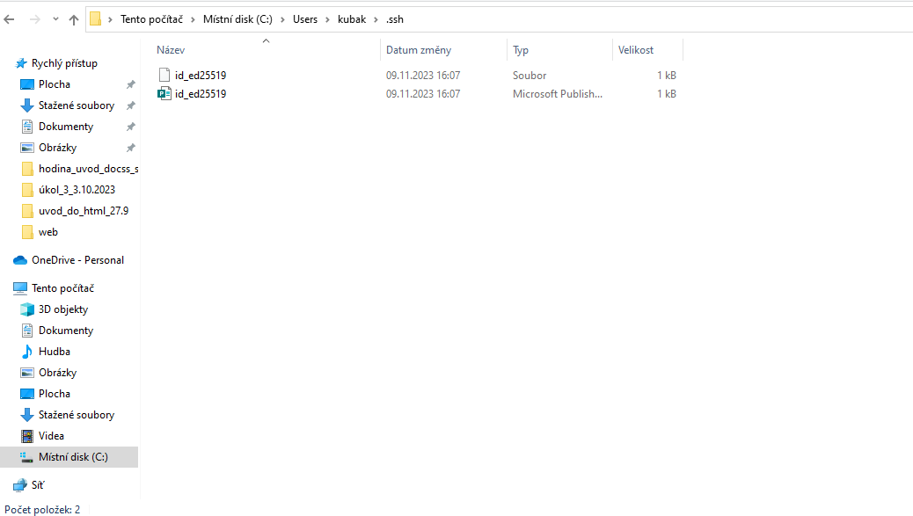
Obrázek 5 vás zajímá ten druhý soubor ten, kterámá příponu pub. Ten si otevřete v textovém dokumentu a zkopírujte obsah
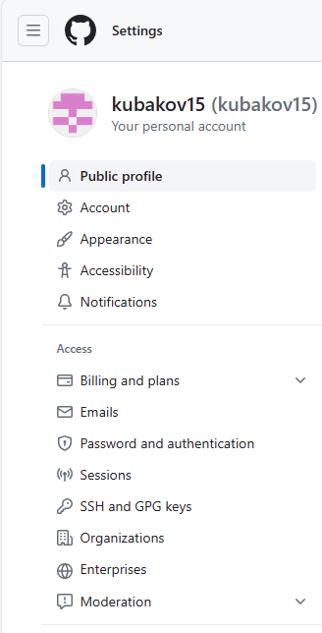
Obrázek 6 na githubu přejdete do nastavení a do SSH and GPG keys


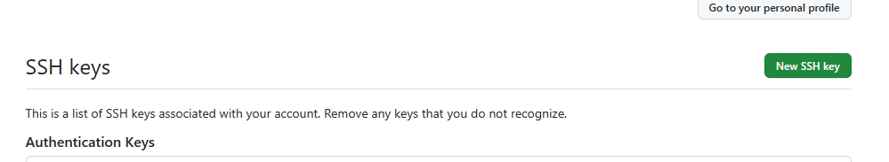

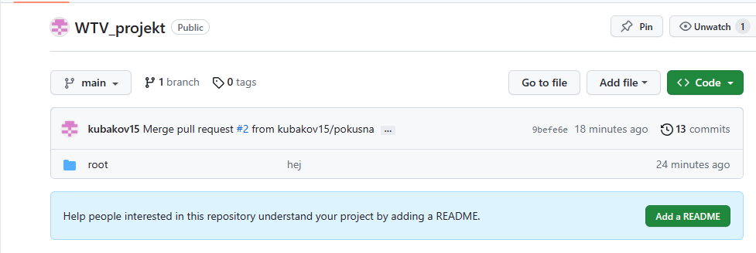
Obrázek 7 zde musíme kliknout na branch, pokud budeme chtít vytvořit branch
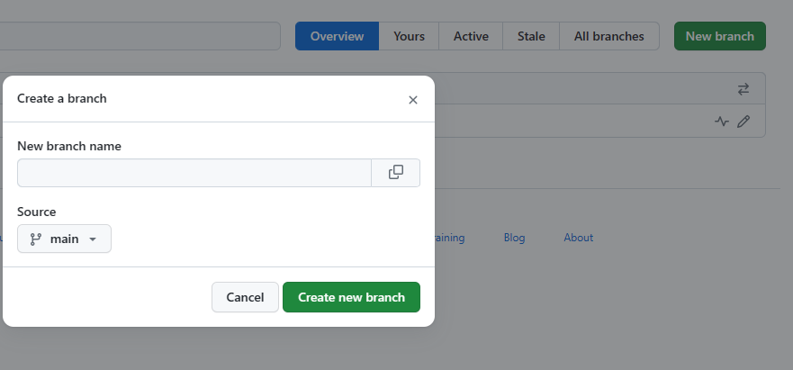
Obrázek 8 po vytvoření branche se nám ukáže automaticky v vs code


Obrázek 9zde se pak následně přepínáme mezi branchema

Jakmile máme pocit, že je naše branch ready tak ji přes 3 tečky push to do hlavní branche
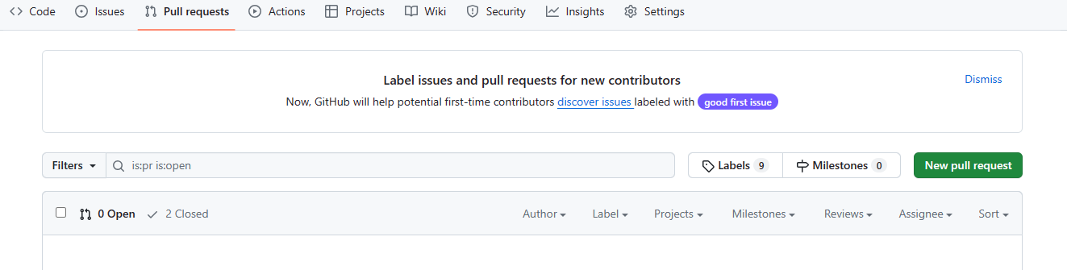
Obrázek 10 zde by se nám pak následně objevil pull request a tam bychom vše povolili

